
V.D. Felice1,2,3*, D.M. O’Gorman4, N.M. O’Brien2, N.P. Hyland1,3
¹Кафедра фармакологии и терапии, Университетский Колледж Корка, Ирландия;²Колледж питания и нутрициологии, Университетский колледж Корка, Ирландия; ³APC Институт микробиома, ниверситетский колледж Корка, Ирландия; ⁴Компания Marigot Ltd, Ирландия.

Тезисы

Цели исследования: Магний - это необходимый минерал, участвующий во множестве ключевых биохимических реакций. Европейцы употребляют с пищей недостаточно магния, что ведет к гипомагниемии, связанной с различными заболеваниями, включая диабет, остеопороз и сердечнососудистые заболевания. На рынке в настоящий момент есть несколько добавок с магнием, и уровень биологической ценности магния в этих добавках отличается в зависимости от вида используемой соли магния. Аквамин-Mg - это натуральный источник магния, содержащий 72 дополнительных микроэлемента. Его добывают в чистых водах возле побережья Ирландии. Цель настоящего исследования - оценить in-vitro биодоступность и биологическую ценность Аквамин-Mg в сравнении с двумя источниками магния - хлоридом и оксидом магния.  Метод: Аквамин Mg, хлорид и оксид магния были подвергнуты расщеплению в ЖКТ в соответствии с согласованным in vitro методом расщепления INFOGEST (Minekus и др., 2014) и in vitro исследованием биологической ценности на модели клеток Caco-2. Концентрацию магния измеряли с помощью атомной абсорбционной спектрофотометрии (AAS).  Результаты: Извлечение магния из Аквамин-Mg и хлорида магния составило 78% и 89% соответственно, что значительно превысило результаты оксида магния (P<0.0001). Магний из всех трех источников проник сквозь монослой эпителия. Аквамин-Mg обладает более благоприятными характеристиками в сравнении с более растворимым хлоридом магния.  Заключение: Эти данные показали, что магний, полученный из Аквамина, обладает большей биодоступностью в сравнении с низкорастворимым оксидом магния, проникает сквозь монослой Caco-2 и таким образом обладает большей биологической ценностью для организма. |  |  | Атомная абсорбционная спектрофотометрия (AAS)  Кишечное пищеварение (рН 7- 2ч - @37°C)  Трансвел-анализ биологической ценности (модель клеток Caco-2)  Желудочное пищеварение (рН 3- 2ч - @37°
Извлечение магния из Аквамин-Mg, хлорида и оксида магния при In-vitro пищеварении | Трансэпителиальное электросопротивление (TEER)
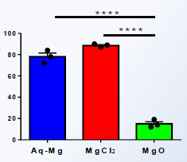  % Извлечения Mg  Рис. 1 Процент извлечения магния из Аквамин-Mg и хлорида магния значительно выше, чем из оксида магния (****р<0,0001, n=3) | 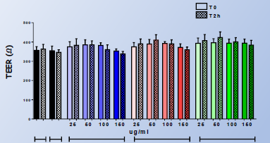 Сравн. Пищев. Aq-Mg MgCl₂ MgO  Рис. 2 В точке Т0 клетки дифференцированы в единый монослой. Значения TEER подтверждают, что лечение не нарушило целостность монослоя во всех исследованных концентрациях (n=3).
Биологическая ценность магния из Аквамин-Mg, хлорида и оксида магния с использованием модели клеток Caco-2

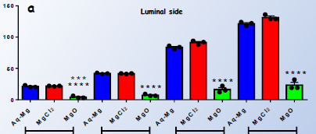  Внутренняя сторона  мкг/мл  мкг/мл  25 мкг/мл 50 мкг/мл 100 мкг/мл 150 мкг/мл |  | 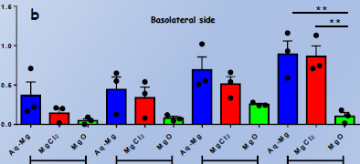  Базолатеральная сторона  25 мкг/мл 50 мкг/мл 100 мкг/мл 150 мкг/мл
Рисунок 3а Магний, полученный из Аквамин-Mg, хлорида магния и оксида магния наносили на внутреннюю сторону. После пищеварения in vitro уровень биодоступного магния оказался значительно выше у Аквамин Mg и хлорида магния в сравнении с оксидом магния (***P<0.001 для Аквамин-Mg в сравнении с оксидом магния при 25 мкг/мл, ****P<0.0001 для хлорида магния в сравнении с оксидом магния при 25 мкг/мл и ****P<0.0001 для Аквамин-Mg и хлорида магния в сравнении с оксидом магния при 50, 100 и 150 мкг/мл, n=3). |  | Рисунок 3b. Магний, полученный из Аквамин-Mg, хлорида магния и лксида магния, измеренные на базолатеральной стороне через 2 часа после инкубации при 37°C. Аквамин Mg обладает большей биологической ценностью в сравнении с другими продуктами в более низких исследуемых концентрациях (статистическая значимость не достигнута). В наивысшей исследованной концентрации магний из Аквамин Mg и хлорида магния обладали большей биологической ценностью в сравнении с оксидом магния (**P<0.01 для Аквамин-Mg и хлорида магния в сравнении с оксидом магния при 150 мкг/мл, n=3).

Ссылки:
Minekus M, Alminger M, Alvito P. Balance S, Bohn T, Bourlieu C, Carriere F, Boutrou R, Corredig M, Dupont D, Dufour C, Egger L, Golding M, Karakaya S, Kirkhus B, Le Feunteun S, Lesmes U,Macierzanka A, Mackie A, Marze S, McClements DJ, Menard O, Recio I, Santos CN, Singh RP, Vegarud GE, Wickham MSJ, Weitschiest W, Brodkorb A (2014) A standardised static in vitro digestion method suitable for food – an international consensus. Food Funct. (5) 1113-1124
Благодарность: Др. Фелиц получил корпоративную стипендию докторанта Ирландского научного совета. Мы также хотим поблагодарить компанию Marigot LTD., которая обеспечила нас богатым минералами экстрактом водорослей Аквамином и финансовой поддержкой. Также мы благодарим др. О’Коллагана из Университетского колледжа Корка за помощь.
Положение о конфликте интересов: Доктора Фелиц и О’Горман - это сотрудники компании Marigot, а др. Хиланд и проф. О’Браян получили поддержку исследований от компании Marigot Ltd.

